BAB IV

PROGRAM APLIKASI USULAN

1. Program Aplikasi Usulan
   1. Flowchart APL 01

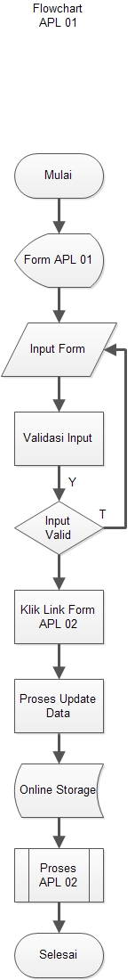

Keterangan:

User mengisi form APL 01. Input form divalidasi kemudian dilakukan proses update data setelah mengeklik link APL 02.

* 1. Flowchart APL 02

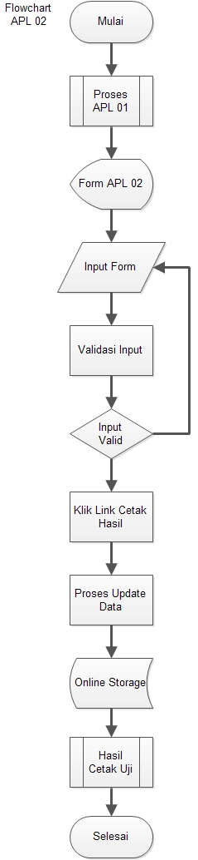

Keterangan:

Setelah proses APL 01 selesai, menampilkan form APL 02 dan diinput oleh user yang kemudian divalidasi. Setelah selesai link cetak diklik untuk proses update data kemudian proses hasil cetak uji.

* 1. Flowchart Cetak hasil APL

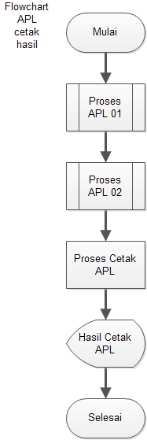

Keterangan :

Setelah dilakukan prosesAPL 01 dan APL 02 kemudian dilakukan proses cetak APL.Proses cetak APL akan menghasilkan file dengan format PDF.

1. Bagan Terstruktur Program Aplikasi
   1. Bagan Terstruktur Menu Utama
   2. Bagan Terstruktur Input Lamaran
   3. Bagan Terstruktur Laporan
2. Rancangan Database
   1. Entity Relationship Diagram (ERD)
   2. Spesifikasi File (Terstruktur Database)
3. Struktur Program(HIPO)
4. Rancangan Dokumen Tampilan Program
5. Rancangan Prototype Program Aplikasi
6. Implementasi Program Aplikasi